BTS IS BACK
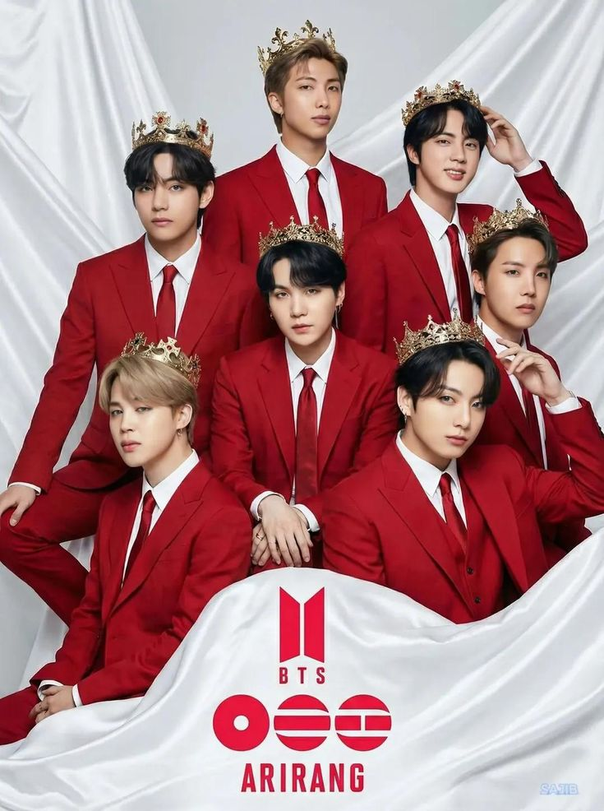
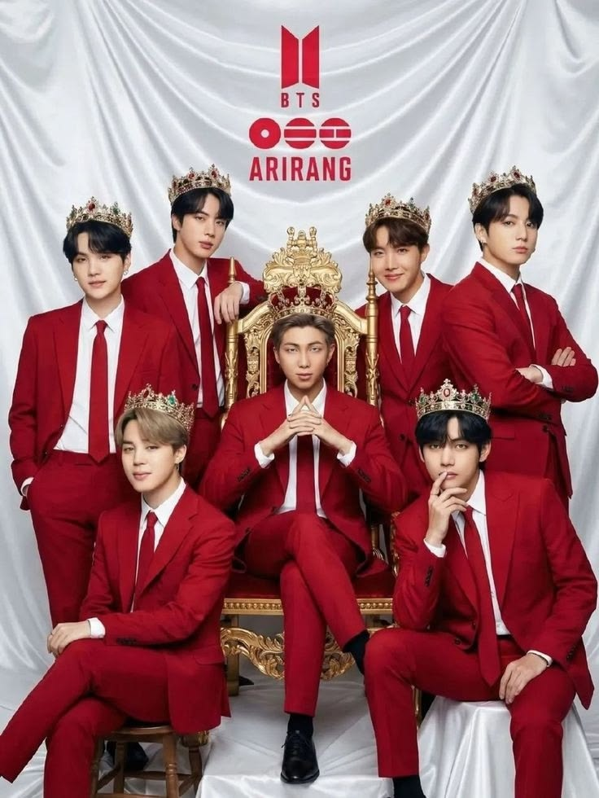

1 | Ким Намджун
2 | Ким Сокджин
3 | Мин Юнги
4 | Чён Хосок
5 | Пак Чимин
6 | Ким Техён
7 | Чён Чонгук

